BESTELFORMULIER in samenwerking met

PAASACTIE 2022
Naam + Team:………………………………………………
Adres:…………………………………………………………..
Telefoonnummer:…………………………………………
E-mail adres:………………………………………………..

Uiterlijke inleverdatum 9 april 2022
Betalen: gepast contant in een enveloppe voorzien van naam en team
PAASBOX:
Box 1: x o,35 = €
Box 1(6st) x €2.00 = €
Box 2 x € 9,50 = €
Box 3 x €15.- = €
Box 4 x €25,- = €
Box 5 x € 35,- = €
Box 6 x €12.50 = €
Totaal €
Inleveren bij je team of bij:
Domenique: Wolfeynde 10a, 06 349 37 817 domeniqueesther@ziggo.nl
Kirsten: Dr Beckersstraat 41 , 06 189 14 597 kirsten.75@hotmail.com
Ik kom mijn Pakket(jes) halen op:
- Woe 13-4 16.00-19.00 uur
- Do 14-4 16.00-19.00 uur
- Vrij 15-4 17.00-19.00 uur
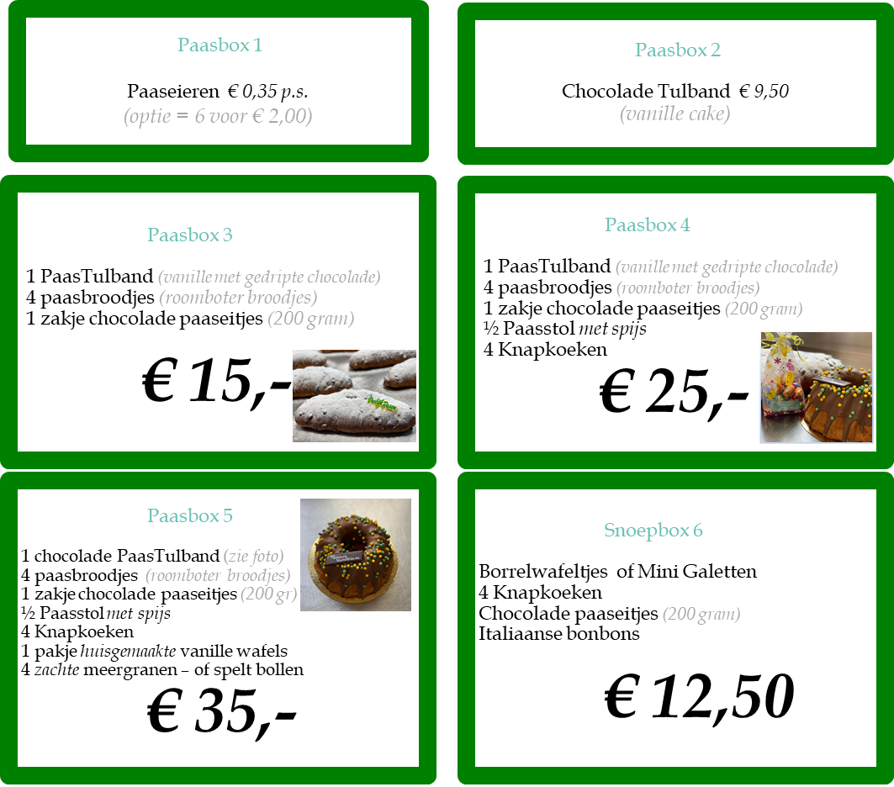
Win een bal of shirt voor de meeste verkochte eieren of boxen
Mede mogelijk gemaakt door Benefitt

